Отчёт
о проведении Дня словаря
в МКОУ «ООШ №18 х. Кононов»

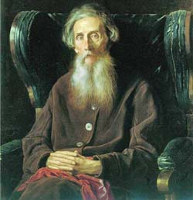
Усердней с каждым днем гляжу в словарь.
В его столбцах мерцают искры чувства.
В подвалы слов не раз сойдет искусство,
Держа в руке свой потайной фонарь.
На всех словах – события печать.
Они дались недаром человеку.
Читаю: «Век. От века. Вековать.
Век доживать. Бог сыну не дал веку.
Век заедать, век заживать чужой…»
В словах звучит укор, и гнев, и совесть.
Нет, не словарь лежит передо мной,
А древняя рассыпанная повесть.

Писал С. Я Маршак в своем стихотворении «Словарь».

С 21 по 23 ноября 2020 года учащиеся МКОУ «ООШ №18 х. Кононов» приняли участие в праздновании Дня словаря, который отмечается в нашей стране 22 ноября, в день рождения русского учёного, писателя, лексикографа, составителя «Толкового словаря живого великорусского языка» В.И. Даля. В этот период времени в школе была организована выставка «Словарь - наш друг и помощник».
22 ноября библиотекарь МКОУ «ООШ №18» Амиршаева Р.А. пригласила на экскурсию в библиотеку учащихся 3-4 классов. Мероприятие началось с поздравления детей с Днём словаря. Затем ребята вместе с библиотекарем отправились в путешествие по миру словарей, справочников и энциклопедий, во время, которого узнали о том, что самые первые словари назывались азбуковниками. А для ребят 1-2 классов был проведён библиотечный урок «Они знают всё», который провела учитель начальных классов Давыдова О.Н.
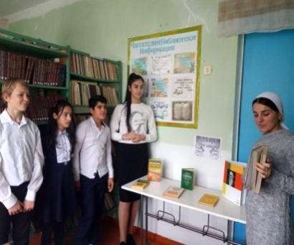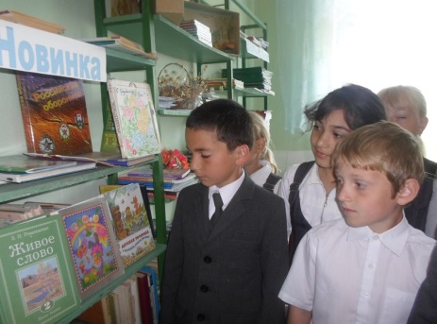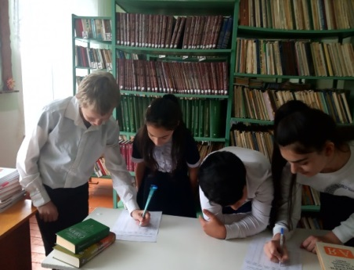

23 ноября для учащихся 5-7 классов учителем русского языка и литературы Грень З.Н. был проведён единый урок русского языка «В них вся Вселенная живёт…», который превратился в увлекательное путешествие в мир словарей. Практическое задание, вызвавшее у ребят наибольший интерес, позволило по достоинству оценить ту помощь, которую оказывают словари и энциклопедии каждому идущему по дороге знаний.

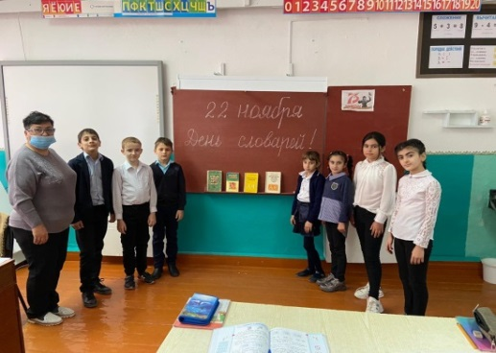

23 ноября учитель русского языка и литературы Назарова О.А. провела «круглый стол» на тему «Словари – наши лоцманы и маяки в ширящемся океане информации». Учащиеся 8-9 классов повторили виды словарей, их значение, с известными собирателями русских слов. Учащиеся готовили сообщения о происхождении слов, фразеологизмов. Ребята оформили выставку рисунков. Показали учащимся презентацию "Владимир Иванович Даль ", посвящённая В. И. Далю, а также для ребят была подготовлена выставка словарей.

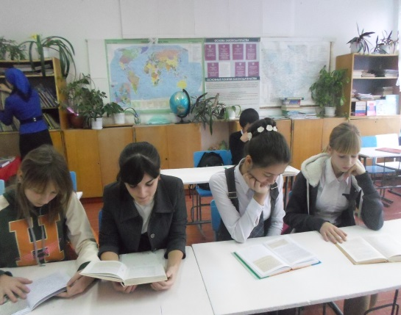

Словари – наши помощники. Чем раньше мы с ними заведем дружбу, научимся ими пользоваться, тем шире будет наш кругозор, основательнее будут наши знания. Все они ждут нас на полках нашей школьной библиотеки
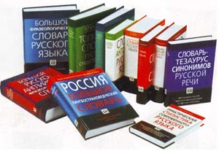

Библиотекарь Амиршаева Р.А.

